智慧餐厅建设项目需求

1项目背景

1.1项目简介
依托智能物联网和人工智能技术，围绕餐厅外卖区、套餐售卖区、自助选餐区等业务密集部位，建设智慧餐厅硬件设备、智慧订餐系统、智慧支付系统以及健康营养管理系统等，打造以患者和员工为中心的智慧健康就餐服务体系，建设全新的智慧型医院餐厅。

1.2项目内容
①智能化自助消费：通过建设智慧物联网餐台结算系统、人脸支付、叫号系统、无人餐柜等系统，实现自助选餐和快速自助结算模式，让餐厅从订餐、选餐、结算、用餐全程智慧化、高效、便捷。
②满足多样化餐饮需求：通过数据的互联互通，打通智慧病区、订餐OA、支付平台、送餐管理与餐厅管理系统的业务孤岛，满足患者、陪护、医职等不同就餐人员的多样化需求，并实现全域覆盖、全时可用、全网共享、全程可控。
③智慧化的科学化管理：结合医院营养学科的专家知识库模型，建设智慧管理系统，为用户提供营养指导、菜谱推荐、精准备餐等服务，最终实现人文营养关怀，极大提升医院服务。

2实施场地

按照医院总体规划，拟对如下区域进行餐厅改造（共6层），示意图如下：

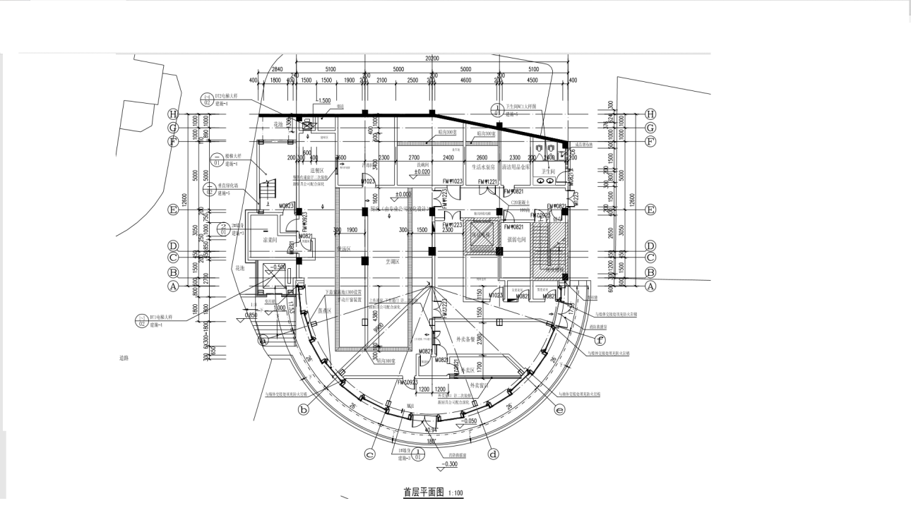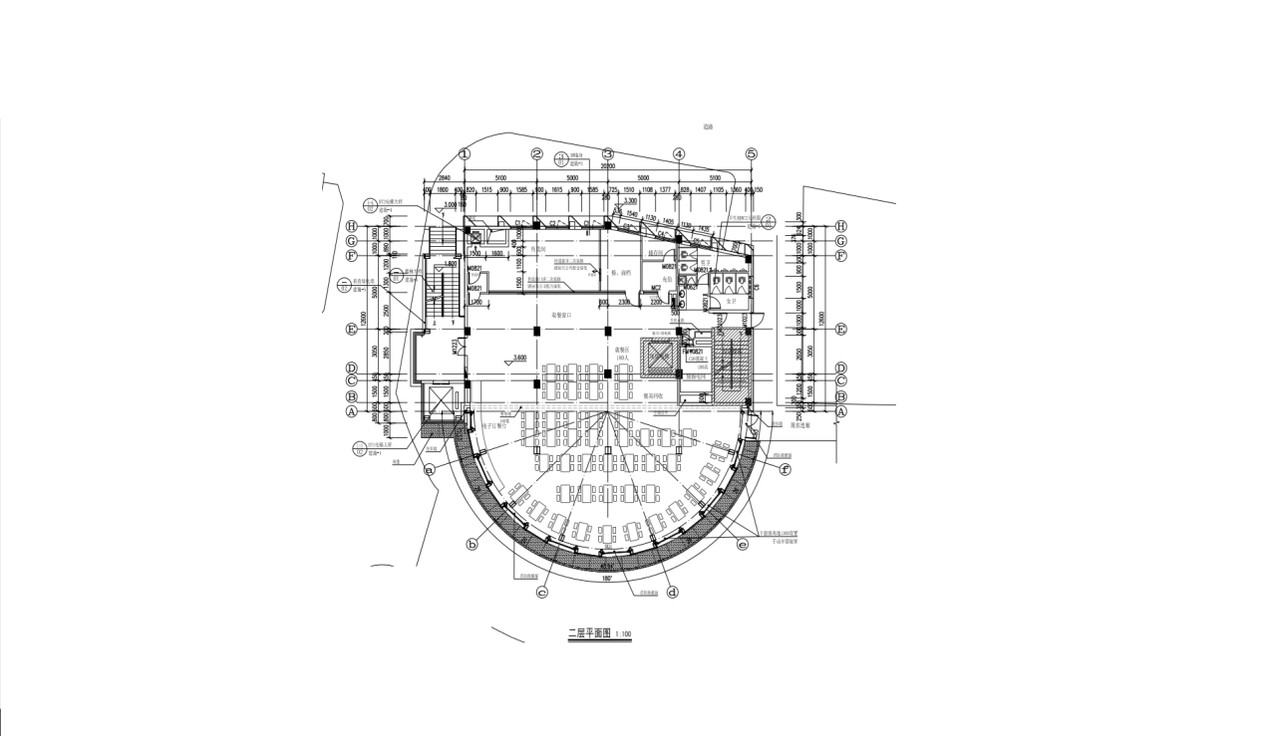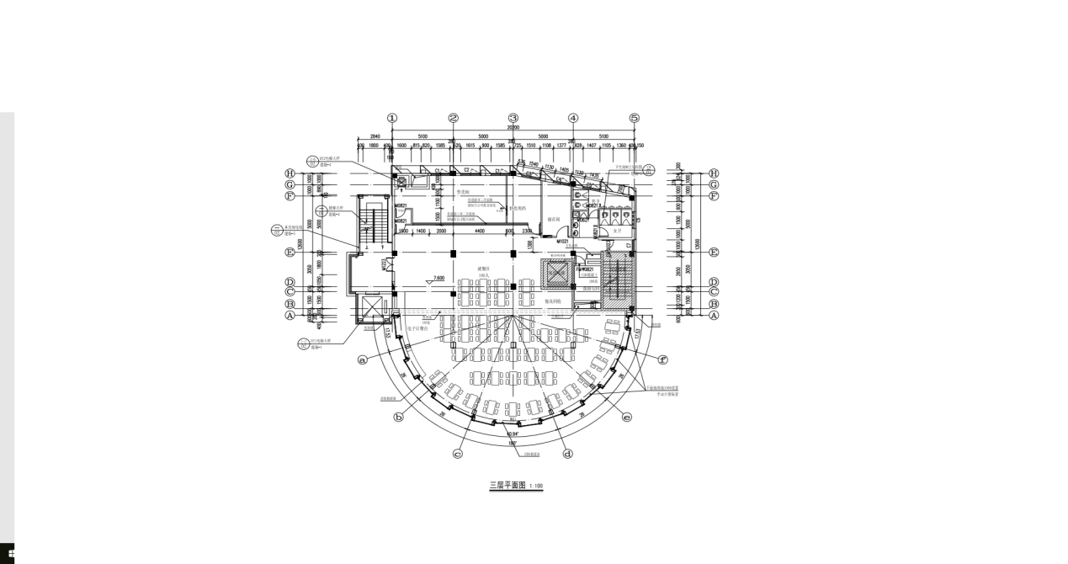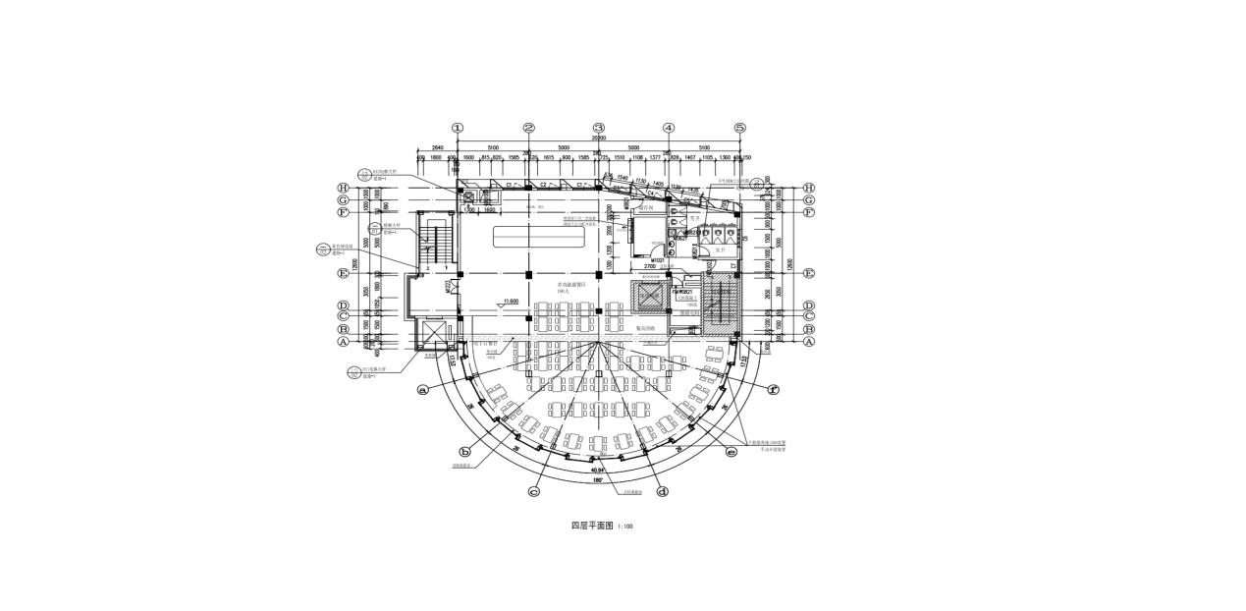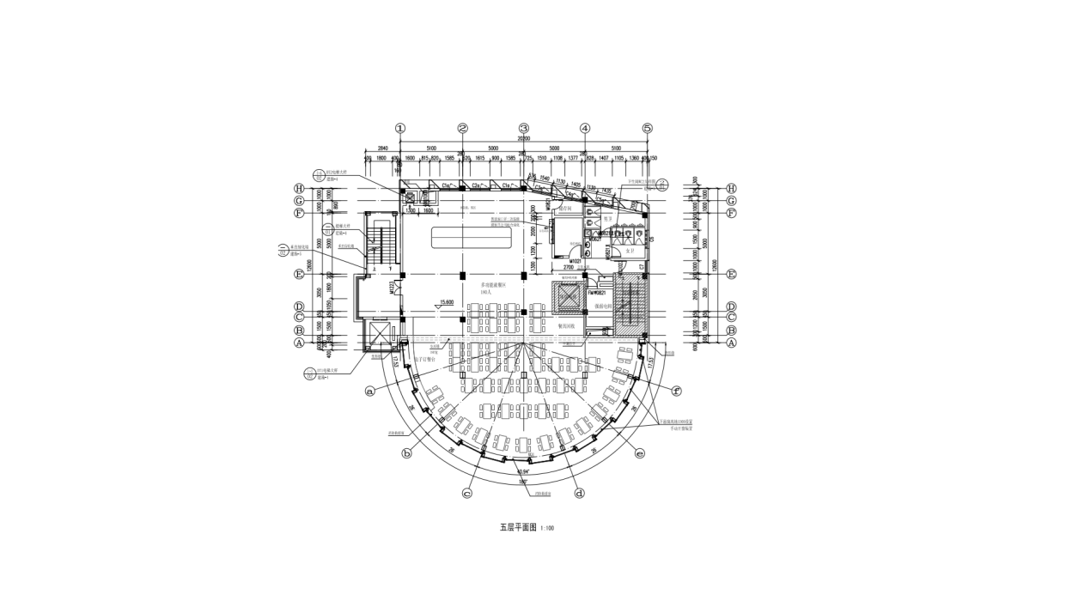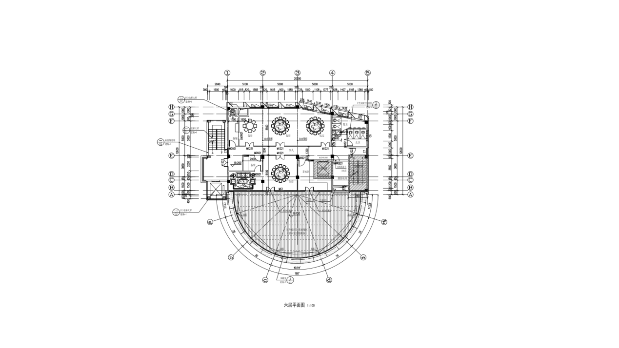

3基本要求：
①设计方案应立足先进技术，采用先进的设计理念、技术路线和技术体系架构。
②提供满足医院需求的信息系统，满足医院工作流程及管理。
③所提供的产品为简体中文操作界面产品。
④信息系统应设计先进、运行稳定、使用便捷、管理方便。
⑤有完善的服务质量保证体系和制度，把好服务质量关，承诺对医院的服务质量负全责。
⑥在合同期内确保医院网络信息安全，保护医院信息不泄密。

⑦提供开放式标准接口，提供与其它系统的互联互通，支持新业务的扩展以及接口容量与接口性能的提高；

⑧应当保证系统的接口方式、接口形式、使用的协议等标准、统一。

